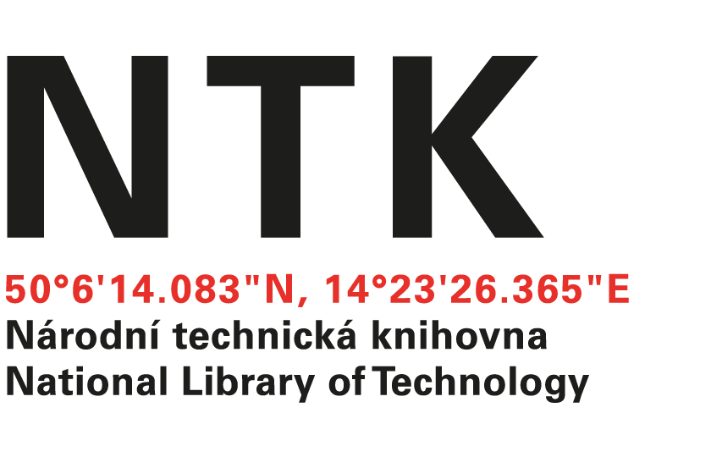
Objednávka

č. 41/17/20120

Objednatel: | Dodavatel:
Národní technická knihovna | EBSCO Information Services s.r.o.
Technická 6/2710 | Klimentská 1746/52
160 80 Praha 6 - Dejvice | 110 00 Praha 1 - Nové Město
IČ: 61387142 | IČO: 49621823
DIČ: CZ61387142 | DIČ: CZ49621823

Vážený pane Petruši,

na základě Vámi zaslané nabídky ze dne 27. 11. 2020 u Vás objednáváme předplatné elektronické databáze ASCE All Journall package na období 1. 1. 2021 až 31. 12. 2021 v hodnotě 432 571,38 Kč včetně DPHa databáze OSA Optical Society of America e-combination 1- online na období 1. 1. 2021 až 31. 12. 2021 v hodnotě 354 344,83 Kč včetně DPH.

S pozdravem

Jitka Marhoulová
Oddělení tvorby fondu
V Praze dne 10. 12 2020
vyřizuje: Jitka Marhoulová
email: eiz@techlib.cz
telefon: +420 232 002 409
Objednávku přijal/a:

